**Nama : Puty Syalima**

**NIM : 1811522014**

**Mata Kuliah : Praktikum Basis Data Lanjut**

**Kelas : 02**

**Tanggal : Senin, 26 Oktober 2020**

|  |  |
| --- | --- |
|  |  |

**Tugas Modul 7 Praktikum Basis Data Lanjut**

1. Tampilkan nama tempat kuliner dan alamatnya yang dapat menampung 40 orang atau lebih

Query :

**SELECT** name, address **FROM** culinary_place **WHERE** capacity>=40

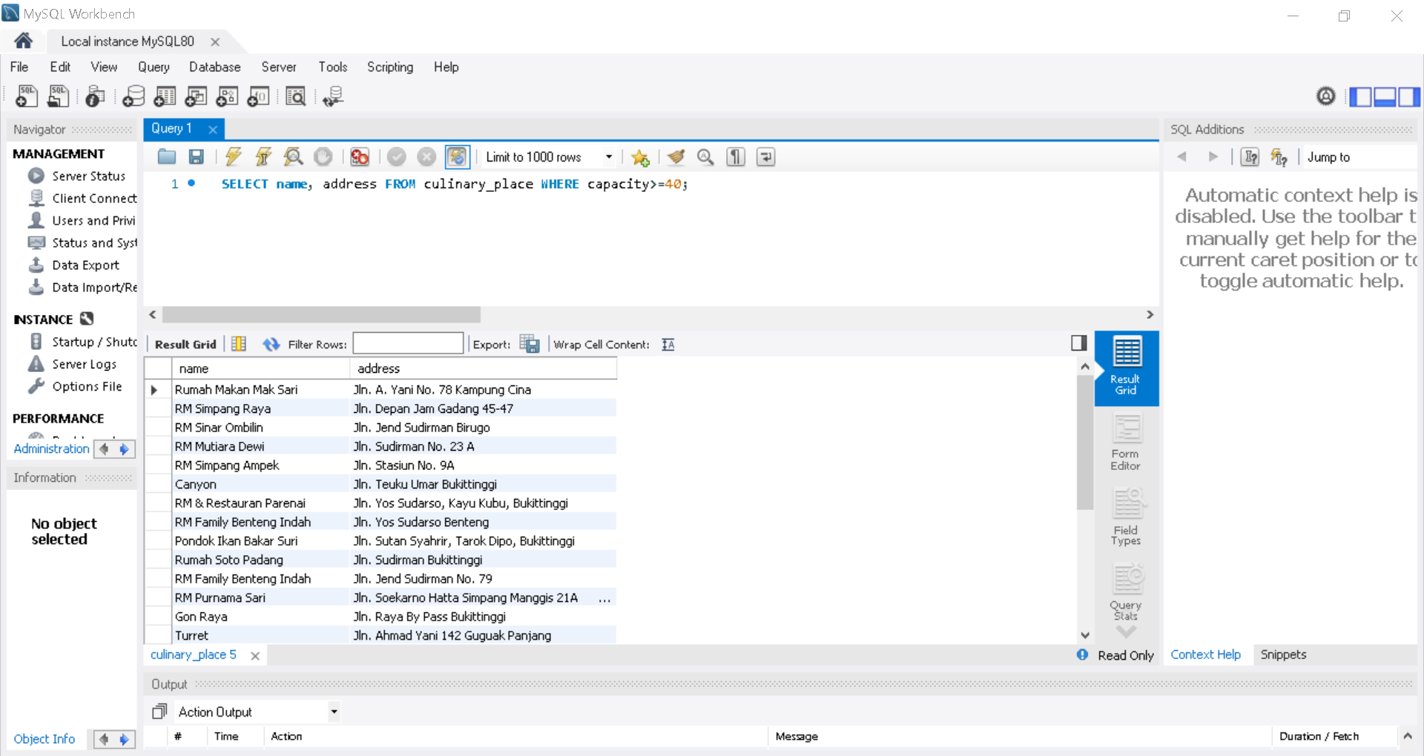

Gambar 1. Query Soal 1

Menggunakan select untuk mencari nama dan alamat rumah makan dengan kapasitas besar dari 40, dengan menggunakan where

1. Tampilkan nama dan lokasi (latitude, longitude) dari ( industri kecil dan restaurant) sekitar tempat kuliner dengan nama 'Rumah Soto Padang'

Query :

**SELECT** small_industry.name **AS** industri_kecil, st_x(st_centroid(small_industry.geom)) **AS** lng, st_y(st_centroid(small_industry.geom)) **AS** lat,

restaurant.name **AS** restaurant, st_x(st_centroid(restaurant.geom)) **AS** lng, st_y(st_centroid(restaurant.geom)) **AS** lat

**FROM** small_industry,restaurant

**WHERE** st_distance_sphere(ST_GeomFromText(concat('POINT(',(select ST_Y (ST_CENTROID(geom))

**FROM** culinary_place **WHERE** name = "Rumah Soto Padang"),'',(**SELECT** ST_X(ST_Centroid(geom))

**FROM** culinary_place **WHERE** name = "Rumah Soto Padang"),')'), 4326),

ST_GeomFromText(concat('POINT(',ST_Y(ST_CENTROID(small_industry.geom)),' ',ST_X(ST_Centroid(small_industry.geom)),')'), 4326)) <= 1000

**OR** st_distance_sphere(ST_GeomFromText(concat('POINT(',(**SELECT** ST_Y (ST_CENTROID(geom)) **FROM** culinary_place **WHERE** name = "Rumah Soto Padang"),'',(**SELECT** ST_X(ST_Centroid(geom)) **FROM** culinary_place **WHERE** name = "Rumah Soto Padang"),')'), 4326), ST_GeomFromText(concat('POINT(',ST_Y(ST_CENTROID(restaurant.geom)),' ',ST_X(ST_Centroid(restaurant.geom)),')'), 4326)) <= 1000

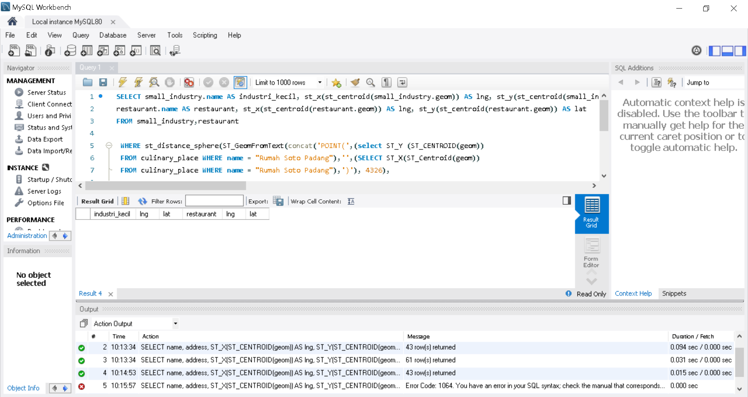

Gambar 2. Query Soal 2

Geom lat dan lang dari industri kecil dan restoran disimpan terlebih dahulu, lalu akan dicari geom industri kecil dan restoran yang terdekat dengan Rumah Soto Padang dalam radius 1000m dengan menggunakan ST_Distance_Sphere dan ST_GeomFromText

1. Tampilkan Rute Angkot disekitar objek wisata 'Gunung Padang'

Query :

**SELECT** angkot.destination, angkot.track FROM detail_tourism

**LEFT JOIN** angkot **ON** detail_tourism.id_angkot=angkot.id

**LEFT JOIN** tourism **ON** detail_tourism.id_tourism=tourism.id

**WHERE** detail_tourism.id_tourism='TM008';

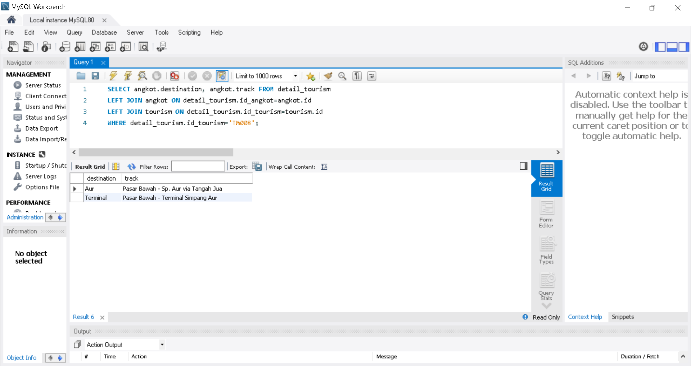

Gambar 3. Query Soal 3

Menampilkan rute angkot dengan melakukan left join pada dua tabel angkot dan tourism.